
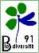
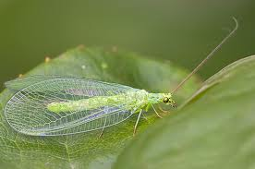
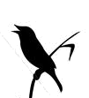

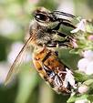
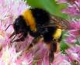
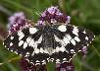
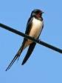
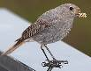
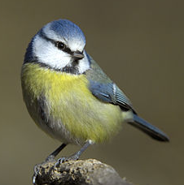
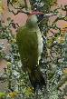
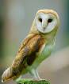
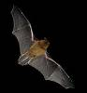
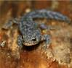
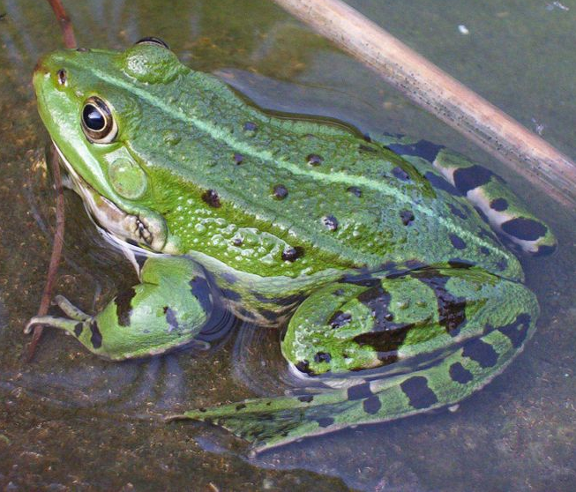
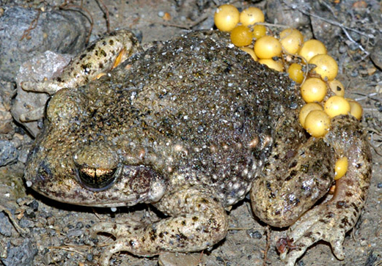
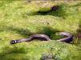
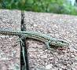
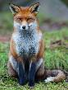
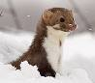
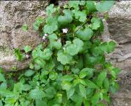
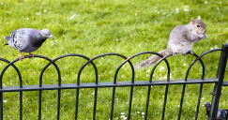
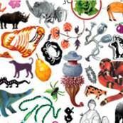
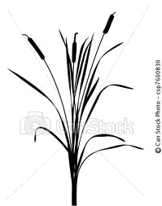
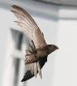
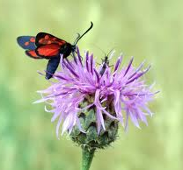
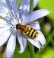
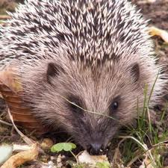
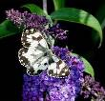
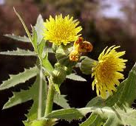
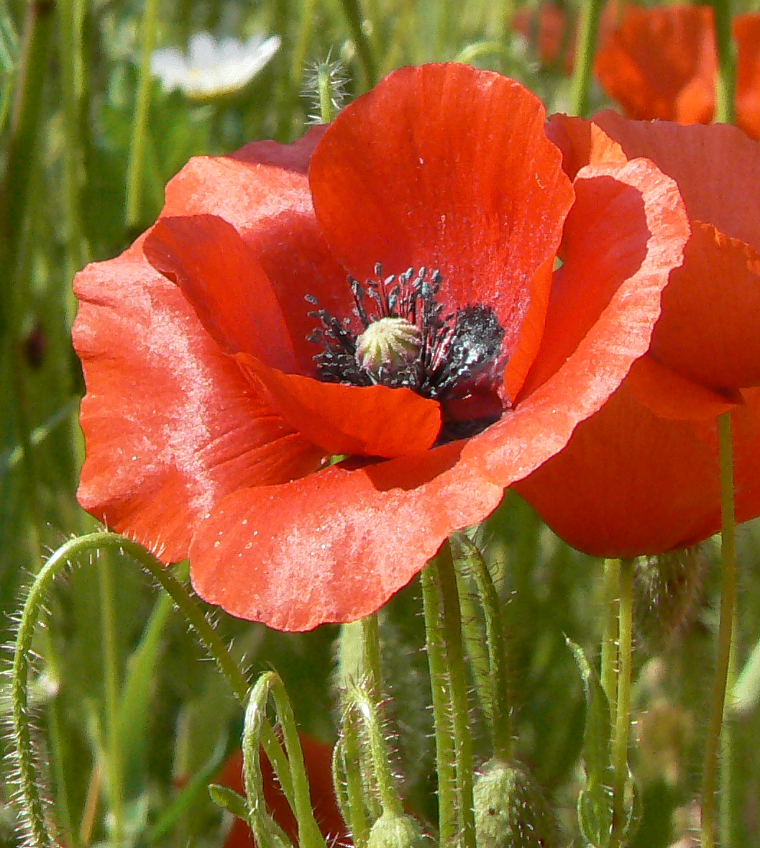

La chrysope

L’adulte et la larve raffolent des pucerons, des araignées rouges et de certaines cochenilles.
La chrysope

L’adulte et la larve raffolent des pucerons, des araignées rouges et de certaines cochenilles.
Exemples de faune en ville
Pour éviter que les fleurs coupées ne fanent, brulez l’extrémité de la tige pour la cicatriser et conserver le suc laiteux.
Il doit son nom à ses fleurs parfumées
qui attirent irrésistiblement les papillons

Les plantes

Abeille européenne
(Apis mellifera)
Observé (e) (date, lieu)

Bourdon terrestre
(Bombus terrestris)
Observé (e) (date, lieu)

Demi-deuil
(Melanargia galathea)
Observé (e) (date, lieu)

Ecureuil roux
(Sciurus vulgaris)
Observé (e) (date, lieu)

Hirondelle rustique
(Hirundo rustica)
Observé (e) (date, lieu)

Rougequeue noir
(Phoenicurus ochruros)
Observé (e) (date, lieu)

Mésange bleue
(Cyanistes caeruleus)
Observé (e) (date, lieu)

Pic vert
(Picus viridis)
Observé (e) (date, lieu)

Martinet noir
(Apus apus)
Observé (e) (date, lieu)

Chouette effraie
(Tyto alba)
Observé (e) (date, lieu)

Pipistrelle commune
(Pipistrellus pipistrellus)
Observé (e) (date, lieu)

Triton palmé
(Lissotriton helveticus)
Observé (e) (date, lieu)

Grenouille verte et dorée
(Litoria aurea)
Observé (e) (date, lieu)

Crapaud / Alyte accoucheur
(Alytes obstetricans)
Observé (e) (date, lieu)

Couleuvre à collier
(Natrix natrix)
Observé (e) (date, lieu)

Lézard des murailles
(Podarcis muralis)
Observé (e) (date, lieu)

Renard roux
(Vulpes vulpes)
Observé (e) (date, lieu)

Fouine
(Martes foina)
Observé (e) (date, lieu)

en milieu urbain sont
nombreuses et diversifiées.

Elle y est aussi indispensable à l’homme pour se nourrir,
- merci aux insectes pollinisateurs –

et pour son bien être :
quel bonheur d’écouter le chant des oiseaux !

Quelle BIODIVERSITE en ville ?

La faune

y trouve abris
(pour la reproduction, la nidification, le repos)
et ressources (eau, nourriture)
Les plus ordinaires poussent dans la rue, dans les fissures de bitume,
les interstices des murs, dans les plates-bandes, aux pieds des arbres…

Les plus sensibles se rencontrent en ville dans les cimetières,
les boisements peu fréquentés, les friches ou encore
les berges de cours d’eau difficilement accessibles

Ne pas jeter sur la voie publique
Conception : D. Salmon
Ne pas jeter sur la voie publique
Coquelicot
(Papaver rhoeas)

Arbre à papillon ou
Buddleja du père David
(Buddleja davidii)
Sénéçon du Cap
(Senecio inaequidens)

Renouée des oiseaux

(Polygonum aviculare)

Observé (e)... (date, lieu)

© Biodiversité 91  09/2013 – Réalisation graphique : D. Salmon

Photos : Biodiversité 91 – Wikipedia – INPN (MNHN)
et

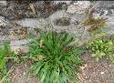
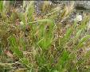
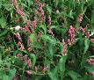
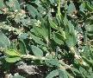
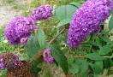
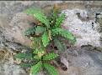
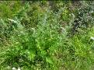
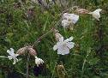
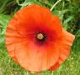
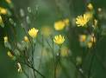
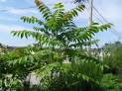
Quelques arbres et plantes en ville

Orge des rats
(Hordeum murinum)
Observé (e) (date, lieu)

Renouée persicaire
(Persicaria maculosa)
Observé (e) (date, lieu)

Laiteron maraîcher
(Sonchus oleraceus)
Observé (e) (date, lieu)

Renouée des oiseaux
(Persicaria maculosa)
Observé (e) (date, lieu)

Plantain lancéolé
(Plantago lanceolata)
Observé (e) (date, lieu)

Arbre aux papillons
(Buddleja davidii)

Observé (e) (date, lieu)

Doradille
rue-des-murailles
(Asplenium ruta-muraria)
Observé (e) (date, lieu)

Armoise commune
(Artemisia vulgaris)

Observé (e) (date, lieu)

Compagnon blanc
(Silene latifolia)
Observé (e) (date, lieu)

Coquelicot
(Papaver rhoeas)
Observé (e) (date, lieu)

Lampsane commune

(Lapsana communis)
Observé (e) (date, lieu)

Ailante

(Ailanthus altissima)
Observé (e) (date, lieu)

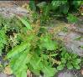

Patience crépue
(Rumex crispus)
Observé (e) (date, lieu)

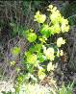
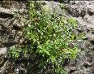
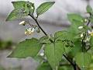
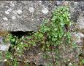
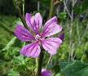
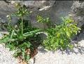
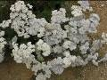
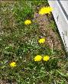
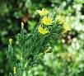
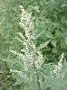
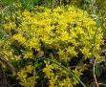

Euphorbe des jardins
(Euphorbia peplus)
Observé (e) (date, lieu)

Mauve sylvestre
(Malva sylvestris)

Observé (e) (date, lieu)

Cymbalaire
des murailles
(Cymbalaria muralis)
Observé (e) (date, lieu)

Morelle noire
(Solanum nigrum)
Observé (e) (date, lieu)

Pariétaire de Judée
(Parietaria judaica)
Observé (e) (date, lieu)

Séneçon commun
(Senecio vulgaris)
Observé (e) (date, lieu)

Achillée millefeuille
(Achillea millefolium)
Observé (e) (date, lieu)

Porcelle enracinée
(Hypochaeris radicata)
Observé (e) (date, lieu)

Chénopode blanc
(Chenopodium album)
Observé (e) (date, lieu)

Orpin âcre
(Sedum acre)
Observé (e) (date, lieu)

© Biodiversité 91  09/2013 – Réalisation graphique : D. Salmon

Observé (e)... (date, lieu)

Laitue scariole

(Lactuca serriola)
Observé (e) (date, lieu)

